Programa para Mejorar la Conectividad para la Transformación Digital en República Dominicana
(DR-L1147)
CONTEXTO DE CONECTIVIDAD EN REPÚBLICA DOMINICANA

- Introducción

Existe un amplio consenso a nivel mundial en torno a que las Tecnologías de la Información y la Comunicación (TIC) son una importante fuente de transformación, no solamente en el ámbito tecnológico, sino que involucra a diversos sectores socioeconómico de un país, contribuyendo a impactar de manera directa la productividad, innovación y crecimiento, además de ayudar a incrementar la competitividad y generar fuentes que garantizan el empleo.

Según un informe elaborado por el Banco Mundial titulado “Information and Communications for Development 2009: Extending Reach and Increasing Impact”, con cada 10% de aumento en la penetración de la banda ancha se podría impulsar el crecimiento del Producto Interno Bruto (PIB) en los países en desarrollo en un 1.38%. De igual manera, un informe del 2012 del Banco Interamericano de Desarrollo (BID) titulado “Construyendo puentes, creando oportunidades: la banda ancha como catalizador del desarrollo económico y social en los países de América Latina y el Caribe” establece una relación similar. El BID indica que con cada 10% de aumento en la penetración de la banda ancha se podría impulsar el crecimiento del Producto Interno Bruto (PIB) en los países de la región en 3.2%, y aumentar la productividad en 2.6 puntos porcentuales. Esto fue posteriormente actualizado en un estudio publicado por la UIT en 2019¹, el cual identifica que el acceso y uso universal de la banda ancha es uno de los principales retos de los países latinoamericanos. Este estudio encuentra que en países de América un aumento de 10 puntos porcentuales en la penetración de Internet de banda ancha móvil aumenta en 1.2% el PIB. En esta misma línea, otro estudio más reciente del Departamento Nacional de Planeación de Colombia², encontró la relación entre la velocidad de transmisión y el PIB, para lo cual concluyen que un aumento en un megabit por segundo (Mbps) puede generar aumentos en el PIB per cápita de hasta 1.6%.

En ese sentido, el proyecto de Transformación Digital formulado en este documento de Perfil Básico persigue impactar el sector de las telecomunicaciones, y a su vez, logrará replicar positivamente, por la misma naturaleza del sector y del proyecto, todos los sectores de la economía nacional, la población en sentido general y el Gobierno.

Los antecedentes vinculados al proyecto se encuentran descritos en la próxima sección, destacando que a partir del Decreto Presidencial 539-20, el INDOTEL es responsable de la formulación del Plan Nacional de Banda Ancha contentivo de acciones, políticas y proyectos que garanticen el disfrute del derecho de acceso universal al internet de banda ancha.

- Antecedentes

En el 2019, la economía dominicana, medida como el producto interno bruto (PIB), registró un crecimiento anual promedio del 5.2%, considerablemente por encima del promedio de América Latina y el Caribe (ALC), de 1.6%³. Por los efectos de la pandemia de COVID-19 y las medidas adoptadas para contenerla, las proyecciones disponibles indican una contracción de aproximadamente el 6% del Producto Interior Bruto (PIB) al cierre del año 2020 y un crecimiento del 4% en 2021.

Por otro lado, el país tiene una penetración de banda ancha (BA) fija de 7.5% y una penetración de BA móvil de 61%, muy lejos de la media en países de la Organización para la Cooperación y el Desarrollo Económicos (OCDE), que se sitúa en el 34% y 121% respectivamente⁴. El proceso de adecuación de la dinámica económica y social ante el impacto del COVID-19, pone en evidencia la necesidad de mejorar significativamente la conexión de banda ancha. En la actualidad, solo el 4.7% del área territorial del país tiene cobertura de redes fijas, y aun esos, sufren de poca capacidad y fallas frecuentes en la red. Los factores de este limitado acceso son: (i) insuficiente infraestructura de conectividad nacional, especialmente en el área rural,4F y (ii) el alto costo del servicio. Esas condiciones se reflejan en el posicionamiento del país en el Índice de Competitividad Global del Foro Económico Mundial, en el que la digitalización y el incremento del acceso a la conectividad digital es uno de los factores clave⁵.

Los indicadores de acceso también revelan importantes brechas y desigualdades entre distintos grupos poblacionales, con limitaciones más notables en los hogares más pobres. En tal sentido, la Comisión de Banda Ancha de las Naciones Unidas recomienda que los precios de planes básicos de conectividad estén por debajo del 2% del ingreso mensual promedio⁶. De acuerdo con la Alianza para un Internet Asequible (A4AI), para el 2019, el país tenía un valor de 1.29%, sin embargo, para el 40% de los hogares dominicanos esos precios resultan muy superiores al porcentaje máximo recomendable.⁷

De acuerdo con la encuesta ENHOGAR 2018, realizada por la Oficina Nacional de Estadística (ONE), solo el 31.6% de los hogares dominicanos tienen contratado el servicio de internet. De manera más desagregada, en las zonas urbanas el 35.1% tiene internet, mientras que, en las zonas rurales, solo el 16.5%. En la ciudad de Santo Domingo⁸ el 40% de los hogares tiene internet, en las grandes ciudades el 38%, y en el resto urbano 26.9%. Estas estas cifras ratifican los altos niveles de desigualdad aludido anteriormente.

La disponibilidad de tecnologías digitales es también un factor determinante en los niveles de competitividad del país, lo que a su vez afecta sus posibilidades de desarrollo económico y social. En la actualidad, República Dominicana está en la posición 90 de 129 países según el Índice Global de Innovación de 2019 (GII en inglés⁹). Una de las causas es el limitado acceso a las Tecnologías de la Información y las Comunicaciones (TIC) y al escaso uso de soluciones sobre infraestructura digital¹⁰. Por otra parte, el Índice Global de Competitividad del Foro Económico Mundial (FEM) califica a RD en con tan sólo 3.6 puntos sobre 7 en el nivel de las habilidades digitales de la población activa, lo que sitúa el país en la posición 111 del mundo¹¹.

Adicionalmente, los indicadores revelan una brecha de género importante es esta materia. El Índice Global de Brecha de Género del FEM cuantifica la paridad de género de RD en 0.700, por lo que RD se coloca en la posición 86 de 153 países, con indicadores muy bajos en el área de educación y habilidades¹². Si bien hay muchos factores que afectan la falta de paridad, desde la óptica de la conectividad/digitalización, se destaca el bajo nivel de capacitación y certificación de mujeres en TIC: el porcentaje de mujeres graduadas de programas TIC es del 2.2%, en contraste con 6.6% en el caso de los hombres¹³.

Si comparamos los niveles de pobreza con los niveles de penetración de internet, vemos que hay una clara relación. Esto se puede observar en los siguientes mapas:
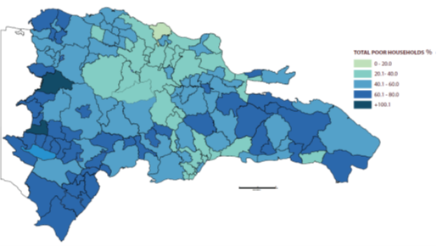
Imagen 1: Hogares pobres por municipio (% del total).
Fuente: Atlas Nacional de la Pobreza, Ministerio de Economía, Planificación y Desarrollo (MEPyD) 2010.

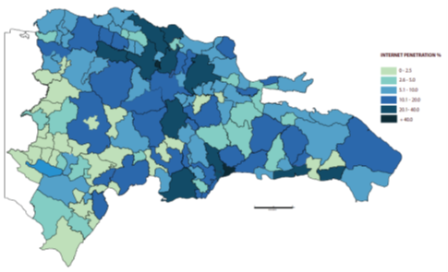
Imagen 2: Penetración de internet por municipio (% del total).
Fuente: Reporte de Indicadores. INDOTEL 2019.

Como era de esperarse, en las localidades donde el porciento de hogares pobres es mayor, el nivel de penetración de internet es menor debido a los altos precios del servicio combinado con el bajo ingreso de las familias. Así, se puede ver gráficamente como la alta tasa de incidencia de pobreza en la región Sur se combina con muy bajos niveles de penetración de internet.

- Problemática Central

El punto focal de la situación que ha despertado el interés del Estado radica en el bajo nivel de inclusión de la ciudadanía en el mundo de las Tecnologías de la Información y Comunicación (TIC), derivado de la brecha digital existente y la baja penetración del servicio de internet. Una causa principal radica en que el costo de ofrecer el servicio en estos lugares es superior a los ingresos potenciales, lo que limita las inversiones socialmente necesarias sobre la base de las expectativas financieras de los inversionistas privados.
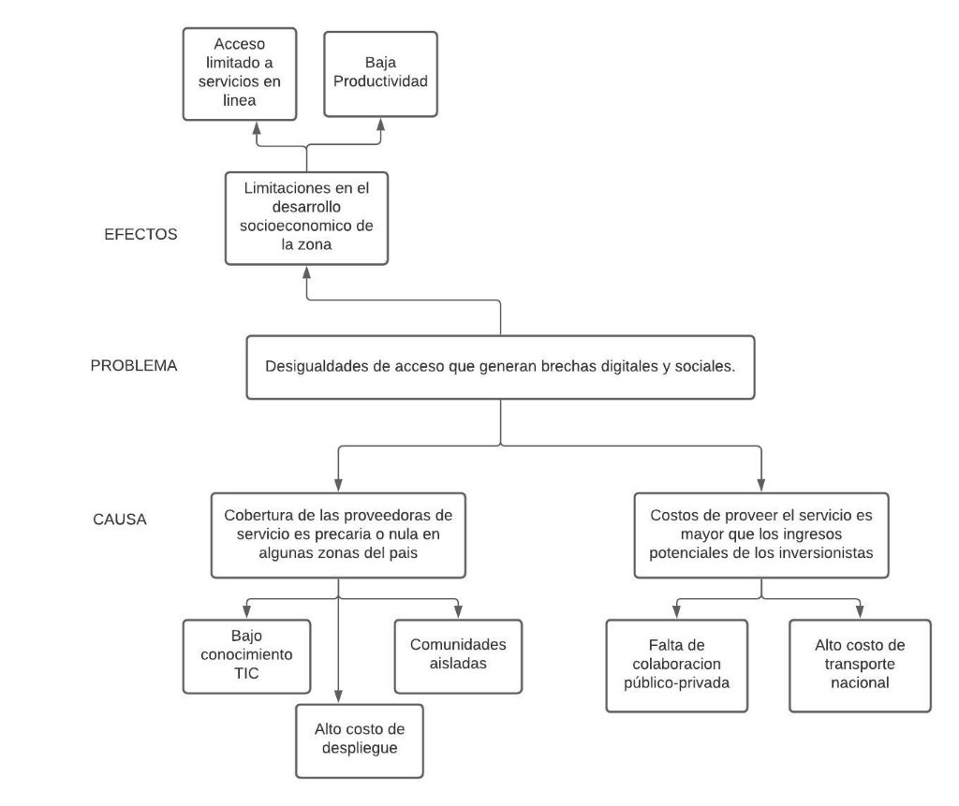
Imagen 3. Árbol de Problemas

Este problema afecta principalmente el desarrollo socioeconómico de la zona, resultando así en que haya poco interés entre los mayoristas de internet, bajos niveles de conocimientos TIC y acceso limitado a servicios en línea. Es necesario entender los componentes medulares para la provisión del servicio de internet en la República Dominicana, para cuyos fines resulta pertinente explicar los tres componentes medulares del servicio: (a) las redes de acceso, (b) la red de transporte, y (c) la conectividad internacional. Cada uno de esos aspectos es analizado brevemente a continuación:

- Red de acceso

En cuanto a las redes de acceso, la principal división distingue entre redes alámbricas e inalámbricas. Entre las alámbricas, están los servicios de internet por tecnología ADSL, cable modem y GPON; entre las inalámbricas, están los servicios de internet móvil, como LTE, además de Wi-Fi. Estas tecnologías han facilitado el acceso al servicio de internet a una gran cantidad de personas; sin embargo, tienen la desventaja de que dependen de un bien escaso, el espectro radioeléctrico, lo cual limita la capacidad que se puede ofrecer.

Actualmente hay 134 municipios con redes alámbricas de internet, lo que representa el 85% de los municipios del país, quedando entonces 24 municipios que no cuentan con redes alámbricas. De los 134 municipios que tienen redes alámbricas, 78 solo tienen un único proveedor de servicio de internet, por lo que solo alrededor de un tercio del total de los municipios del país cuenta con el servicio de dos o más empresas proveedoras.

A continuación, se presenta la distribución de los municipios por tenencia de internet fijo y proveedoras de servicio:

Tenencia de internet fijo | Municipios | %
1. No tiene servicio internet | 24 | 15.2%
2. Tiene servicio internet | 134 | 84.8%
a. 1 solo proveedor | 78 | 49.4%
B. 2 o más proveedores | 56 | 35.4%
Total | 158 | 100%
Tabla 1. Distribución de los municipios por tenencia de internet fijo y proveedoras de servicio.
Fuente: Elaboración propia a partir de Reporte de Indicadores de septiembre 2019 del INDOTEL

A continuación, se presentan las localidades sin redes fijas o con un solo proveedor, por cantidad de habitantes:

Por población | Cantidad de municipios
Menos de 100,000 habitantes | 101
Entre 100,001 y 300,000 habitantes | 1
Más de 300,001 habitantes | 0
Tabla 2. Distribución de municipios sin internet o con 1 único proveedor, según la proyección de población para el 2020
Fuente: Elaboración propia a partir de Reporte de Indicadores de septiembre 2019 del INDOTEL y Proyección de Población de la ONE 2020.

- Red de transporte

La red de transporte nacional distribuye la señal internacional a las distintas zonas del país para que se ofrezca el servicio de internet. Actualmente, dichas redes cubren las áreas principales, como son la ruta Puerto Plata – Santiago – Santo Domingo y Santo Domingo – Punta Cana. En los lugares remotos del país el acceso está limitado por los altos costos del transporte.

Adicionalmente, es importante evaluar las tecnologías usadas en las redes de transporte para los servicios de internet. Estas son: 1) enlaces satelitales; 2) enlaces de radio microondas; y 3) enlaces de fibra óptica.

Los enlaces que utilizan satélites geoestacionarios para conectar dos puntos remotos son recomendados solamente en zonas geográficas muy extensas y con terrenos muy irregulares, esto se debe a que los precios de este servicio son muy elevados y las capacidades que pueden ofrecer son muy limitadas. Debido a esta limitante, no es una opción viable para la red de transporte en el país. Solamente es utilizado para ofrecer servicios de televisión por suscripción, un servicio con características muy distintas al de internet.

Los enlaces de radio microondas hasta el momento han sido una opción utilizada por un grupo considerable de empresas prestadoras para expandir sus servicios a nuevas zonas geográficas del país. Sin embargo, tienen una capacidad limitada que en vista del crecimiento exponencial de la demanda de ancho de banda en los últimos años principalmente por el auge del video, deja de ser una solución adecuada para enlaces de muy alta capacidad. Adicionalmente, otras restricciones devienen de las cualidades inherentes de la tecnología, que tienden a degradar su calidad en condiciones de lluvia y otros impactos climáticos. Vale precisar que a pesar de las limitantes que presenta esta tecnología, la misma sigue siendo una opción para el transporte del servicio.

Los enlaces de fibra óptica permiten transportar grandes capacidades, en teoría infinitas, ya que sólo es necesario ir adecuando los equipos terminales a las necesidades del momento, además de que asegura mayores niveles de calidad y seguridad. Es importante resaltar que los costos de desplegar estas redes son mucho mayores que los costos de desplegar redes microondas, y en muchos casos resulta inviable financieramente que las empresas, de manera individual, desplieguen sus propias redes de fibra.

La Red Nacional de Fibra Óptica (RNFO) de la Empresa de Transmisión Eléctrica Dominicana (ETED) ha desplegado 12 nodos, está en proceso de configuración de 23 nodos adicionales y va a lanzar un proceso para habilitar 20 nodos adicionales. Con esto, 41 municipios contarían con por lo menos un nodo de la RNFO, es decir 26%. De los 32 municipios cabecera, 24 contarían con nodos, es decir 75% de los municipios cabecera.

- Conectividad internacional

En lo que a conectividad internacional se refiere, el país cuenta con 5 cables submarinos que nos enlazan digitalmente con otros países, y posteriormente con lo que conocemos como “internet”. Estos cables son ARCOS-1, Fibralink, LIME, Antillas y América Móvil-1, los cuales son propiedad de dos grupos económicos, Cables and Wireless (CW) y América Móvil (Claro).

Estos cables submarinos tienen estaciones de aterrizaje, landing stations por su traducción al inglés, en Puerto Plata, Bávaro/Punta Cana y Santo Domingo.

Adicionalmente, en los últimos 8 años, los proveedores de contenido han empezado a participar activamente en contratación de capacidad, y la misma propiedad, de los cables submarinos. En el 2019, de acuerdo con Telegeography, el 64% de la capacidad internacional es utilizada por estos proveedores de contenido. Esto, en comparación con los proveedores de red troncal de internet, quienes pasaron del 80% del uso total en el 2010 a 31% en el 2019.

Este fenómeno, propiciado por gigantes como Amazon, Google, Facebook y Microsoft, ha creado un estrés adicional en el mercado, limitando la capacidad de que países pequeños y medianos puedan adquirir capacidad internacional.

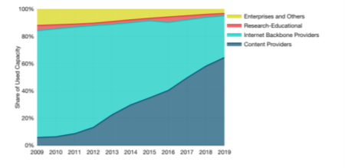
Imagen 4. Ancho de banda internacional usado por
Fuente: TeleGeography 2020

A nivel internacional, hay dos situaciones que deben atraer nuestro interés: 1) lo consolidación de la propiedad de los cables existentes en dos grupos económicos, además del nivel de obsolescencia de dichos cables submarinos, y 2) la participación de los proveedores de contenido en la propiedad y contratación de capacidad de los cables submarinos.

La primera situación genera situaciones de poca competitividad, además de que ambos grupos económicos están integrados verticalmente en el mercado local de servicio de internet.

El segundo punto puede resultar en que países pequeños, como el nuestro, queden sin posibilidades, o con posibilidades limitadas, de comprar capacidad en dichos cables submarinos.

Adicionalmente a los tres aspectos medulares para la provisión del servicio de internet, se deben atender dos problemáticas adicionales que tienen un efecto directo:

- Los bajos niveles de conocimientos digitales de la población. De acuerdo con el Sistema Único de Beneficiarios, más de la mitad de la población pobre reportó que no tiene ningún conocimiento informático. Adicionalmente, más del 40% restante reportó que solo tiene conocimientos básicos¹⁴.
- De manera complementaria, y en el marco de la Política Nacional de Gestión del Espectro dictada por el INDOTEL en junio 2020, es necesario la implementación de la Televisión Digital Terrestre, de cara a liberar espectro que será posteriormente utilizado en la provisión de servicios de banda ancha móvil.

